登录
- 使用IE 10或以上的IE浏览器，在搜索框输入http://www.sden.sdu.edu.cn/，点击回车，进入“大学英语网络教学平台”。点击“综合英语”。
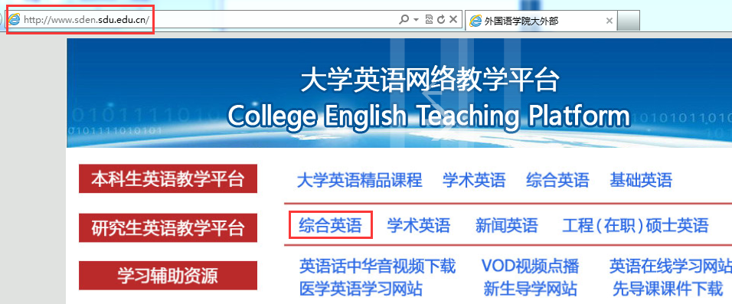

- 点击“研究生英语网络教学平台”。
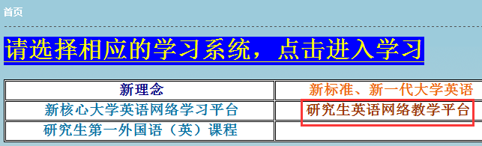

- 阅读此页面的“登录说明”后，点击此链接
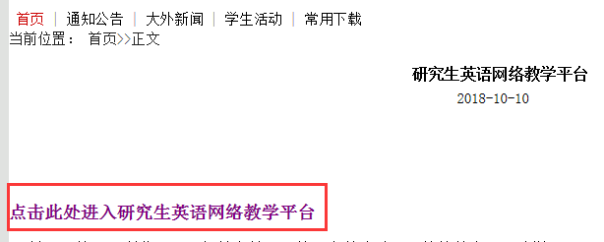

- 用户名为学号，初始密码为SDU2019。注意SDU为大写。输入验证码后点击“登录”。
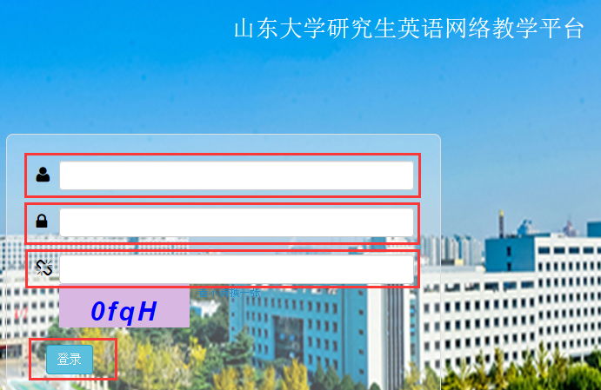

- 首次登录后应修改密码，以防被别人误用。我们无法解决密码保护不当导致的成绩问题。

修改密码
- 在头像处点击“个人信息”，

- 点击“修改密码”选项卡
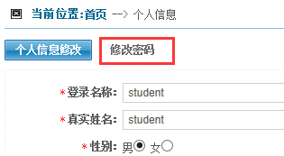

- 键入新密码。密码可由字母、数字、特殊符号组成，长度为6-18个字符。如需密码重置，请联系管理员。管理员的联系方式在本说明文档的末尾。
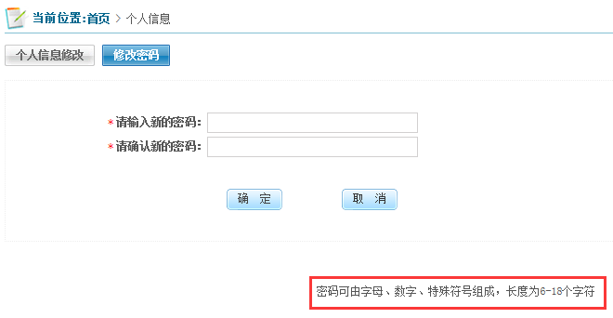

操作系统和浏览器
- 研究生自主学习仅供Windows操作系统的pc用户使用。暂不支持iOS操作系统的电脑。Win 8用户请查阅《Windows 8操作系统的解决方案》。

- 研究生自主学习仅适用于IE 10及以上的IE浏览器。其他浏览器会出现无法登陆、无法收听音频、无法计时、无法统计成绩等严重问题。请在微软下载中心下载适配于您操作系统的IE 10及以上浏览器。
https://www.microsoft.com/zh-cn/download/internet-explorer.aspx

- Microsoft edge用户需要使用Internet Explorer打开。方法是：点开右上角三个点，选择更多工具/使用Internet Explorer打开。
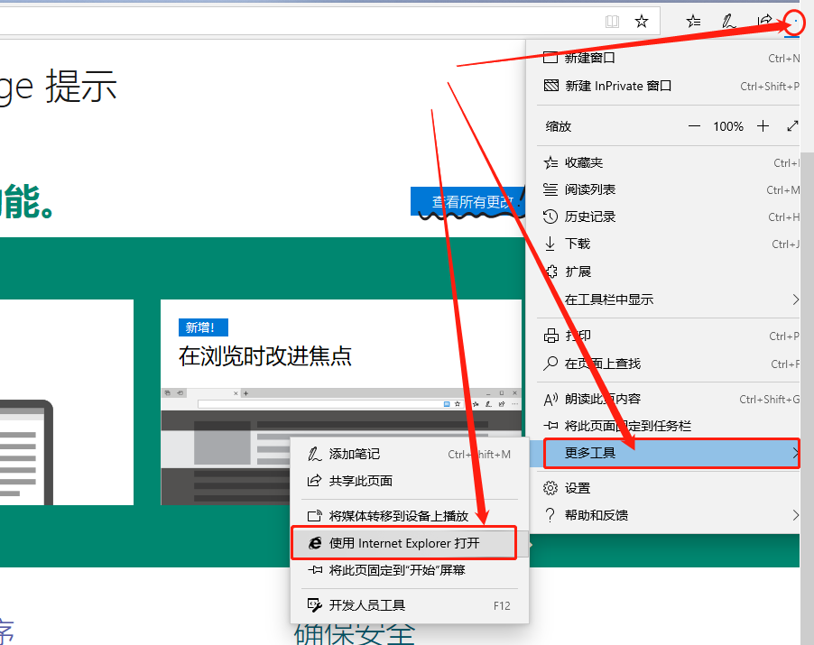

自主学习任务及截至时间
- A、B level以及专业学位的学习任务和截止时间见大外部网站的本平台“登录说明”。（http://www.sden.sdu.edu.cn/info/1001/1033.htm）。请自行、及时查阅学习要求，掌控学习进度，按时完成学习任务。
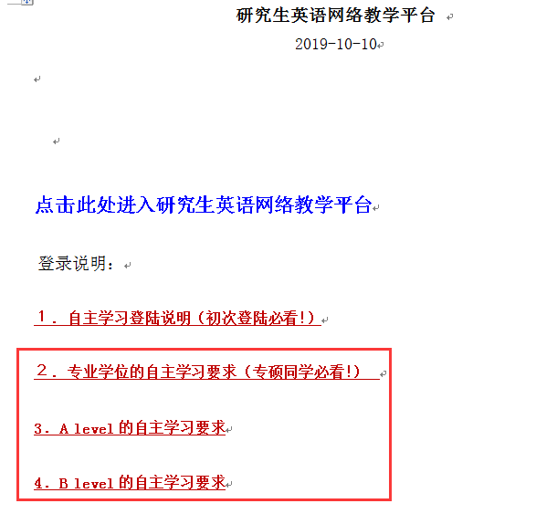

查询所在班级
- 在主页点击“班级中心”

- 点击“我的班级”
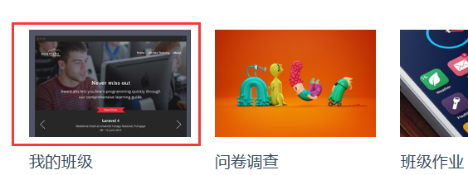

- 点击“已加入班级”选项卡，判断与自己选课的课程号课序号是否一致（例如课程号为G910001，课序号为1的班级名称为G910001-1）。如果不一致，在本说明尾部找到管理员的联系方式，要求改动班级。不要在这个页面申请班级。
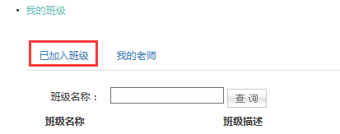

常见问题解答
出现无法提交、无法播放、记分有误、显示有误、两个成绩、无法下拉等问题，请查阅《常见问题解答》。

管理员的联系方式
- 如果有技术问题或密码遗失，请发邮件至luicemouse@aliyun.com，或在QQ1500728950上留言，找尹老师解决。

